Thuisschoolse Bingo!

Wat kun je deze week doen als je je even verveelt?
3 op een rij is bingo!

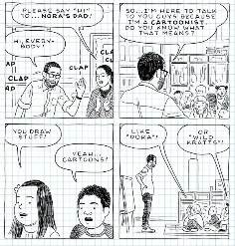  Teken een stripverhaal waarin jij de superheld bent. Wat is je geheime kracht? | Teken een figuur via donaldduck.nl/video | Doe een waterproefje  van het YouTubekanaal  van Hidrodoe
Maak samen een chill-fles  https://liefdevaneenmoeder.nl/  zelf-maken-een-kalmeer-fles/ | 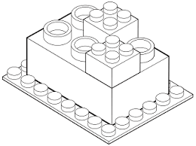  Bouw een megastad van LEGO | 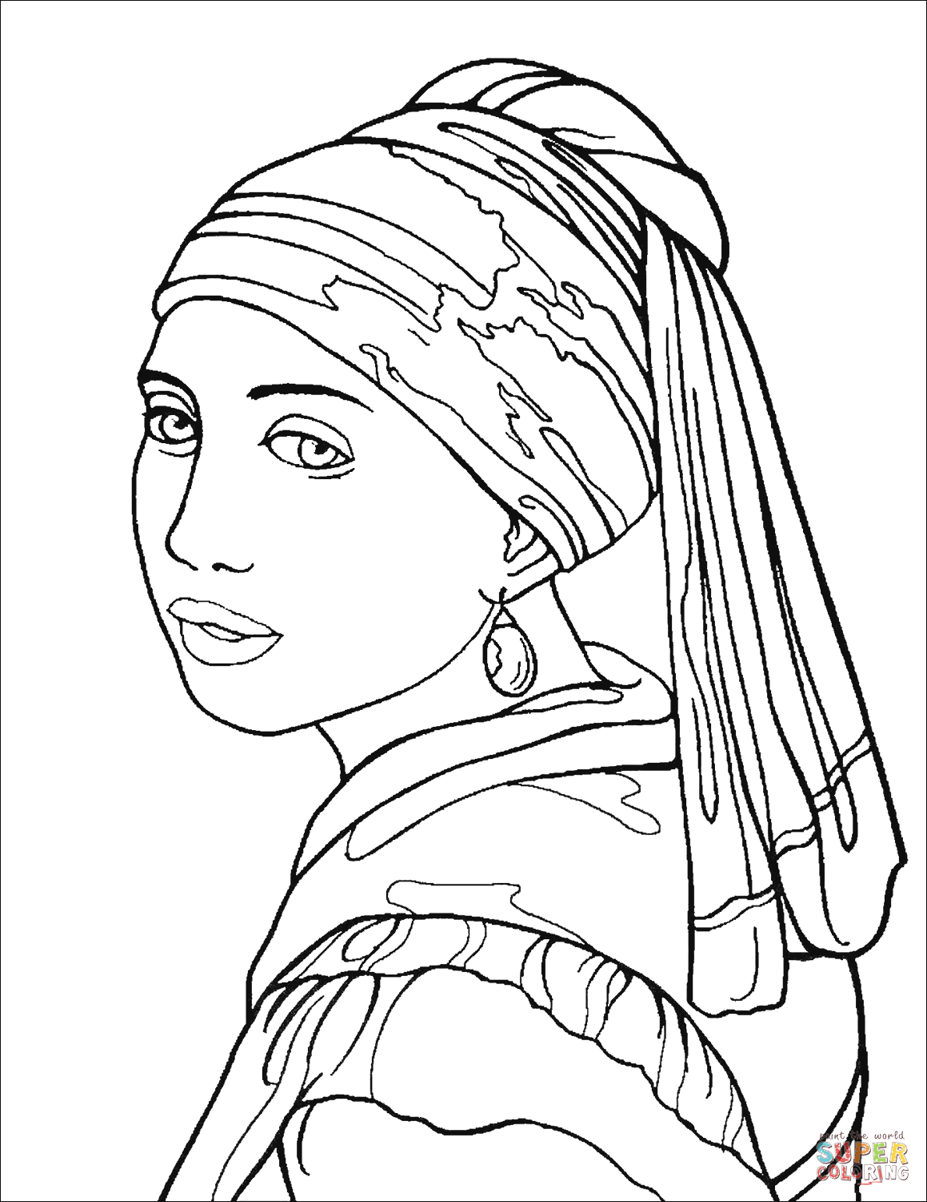  Maak je eigen meesterwerk via rijksmuseum.nl/nl/rijksstudio
Maak vast je verlanglijstje | Maak een fort  van de bank of de tafel | 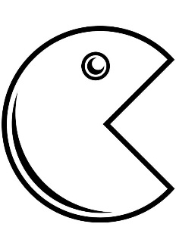  Maak je eigen game via gamestudio.hetklokhuis.nl

